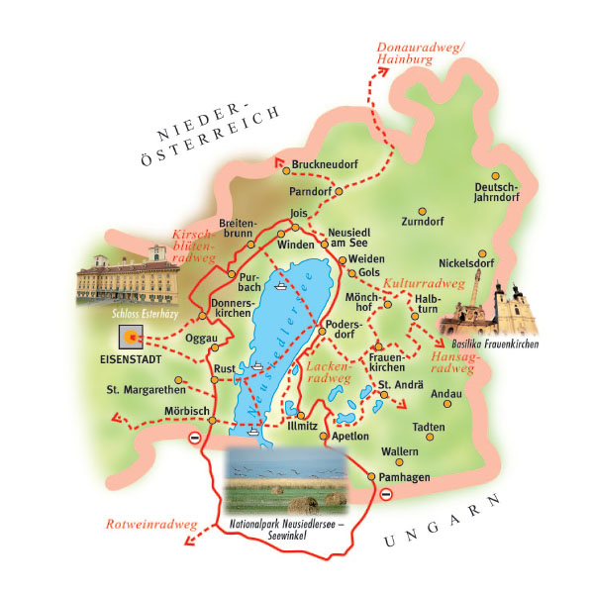**Neusiedler Meer**

* Het Neusiedler Meer (Duits: Neusiedler See, Hongaars: Fertő tó) is met het [Balatonmeer](http://nl.wikipedia.org/wiki/Balatonmeer) het enige [steppemeer](http://nl.wikipedia.org/w/index.php?title=Steppemeer&action=edit&redlink=1) van enige omvang in [Europa](http://nl.wikipedia.org/wiki/Europa_(werelddeel)).
* Het ligt op de grens tussen [Oostenrijk](http://nl.wikipedia.org/wiki/Oostenrijk) en [Hongarije](http://nl.wikipedia.org/wiki/Hongarije).
* Het meer wordt gekenmerkt door zijn geringe diepte, [rietvelden](http://nl.wikipedia.org/wiki/Riet), brak en modderig water, en een mild maar winderig klimaat.
* Het heeft een oppervlakte van 315 km², waarvan 240 km² op Oostenrijks en 75 km² op Hongaars grondgebied.
* Het waterniveau ligt gemiddeld 115,45 m boven dat van de [Adriatische Zee](http://nl.wikipedia.org/wiki/Adriatische_Zee).
* Daarmee is het Neusiedler Meer het grootste meer van Oostenrijk en tevens het laagste punt van dat land.
* Van noord tot zuid is het meer ongeveer 36 km lang en van oost naar west tussen de 6 en 12 km breed.
* Gemiddeld is het ongeveer 1 meter diep, en op het diepste punt 1,8 meter.
* De [Seewinkel](http://nl.wikipedia.org/wiki/Seewinkel) is van het bekken van het Neusiedler Meer afgesneden door een lage zandwal, een soort [fossiele](http://nl.wikipedia.org/wiki/Fossiel) [duin](http://nl.wikipedia.org/wiki/Duin_(geografie)).
* In de zomer valt dit bekken volledig droog.
* Afhankelijk van de hoeveelheid regenval kan het waterniveau flink stijgen of dalen.
* In het verleden is het meer wel eens volledig drooggevallen, voor het laatst van [1864](http://nl.wikipedia.org/wiki/1864) tot [1870](http://nl.wikipedia.org/wiki/1870).
* De [Wulka](http://nl.wikipedia.org/wiki/Wulka) is de enige toeleverende rivier.
* Het meer heeft geen natuurlijke afvoeren was daarmee een [endoreïsch bekken](http://nl.wikipedia.org/wiki/Endore%C3%AFsch_bekken), maar sinds 1895 wordt de waterstand gereguleerd door het [Einser-kanaal](http://nl.wikipedia.org/w/index.php?title=Einser-kanaal&action=edit&redlink=1), dat via onder meer de [Rába](http://nl.wikipedia.org/wiki/R%C3%A1ba) (Raab) afwatert op de [Donau](http://nl.wikipedia.org/wiki/Donau).
* Het wateroppervlak wordt vrijwel geheel omringd door een dichte rietkraag.
* Door de overheersend noordwestelijke wind groeit er aan de oostoever beduidend minder riet dan aan de westoever: bij [Donnerskirchen](http://nl.wikipedia.org/wiki/Donnerskirchen) is de rietkraag tot acht kilometer breed, en [Podersdorf](http://nl.wikipedia.org/wiki/Podersdorf_am_See) ligt aan het enige rietvrije stuk strand van twee kilometer lengte.
* Tijdens de zomermaanden zijn er soms rietbranden: het droge riet is gemakkelijk ontvlambaar en door de wind op de open vlakte kan een brand zich snel uitbreiden.
* Zowel Oostenrijk als Hongarije hebben een nationaal park gevormd van het meer en zijn omgeving, beide parken zijn samen sinds 2001 als [cultuurlandschap](http://nl.wikipedia.org/wiki/Cultuurlandschap) opgenomen in de [Werelderfgoedlijst](http://nl.wikipedia.org/wiki/Werelderfgoedlijst) van de [Unesco](http://nl.wikipedia.org/wiki/Unesco).

**Ontstaan van het Neusiedler Meer**

* In het [Tertiair](http://nl.wikipedia.org/wiki/Tertiair) was dit hele gebied één grote binnenzee.
* In latere tijden werd deze voor het grootste gedeelte gevuld met puin en gruis van de omringende bergen en dit werd weer toegedekt met [zand](http://nl.wikipedia.org/wiki/Zand) en [leem](http://nl.wikipedia.org/wiki/Leem).
* Zo ontstond een vlakte, een soort kom die nog lager lag dan de aangrenzende [poesta](http://nl.wikipedia.org/wiki/Poesta).
* Breed uitwaaierend zocht de [Donau](http://nl.wikipedia.org/wiki/Donau) toen haar weg hierdoor, totdat nieuwe puinmassa's haar weer in een andere richting dwongen.
* Achter de puinhoopruggen bleef tenslotte het meer over, even hoog als het grondwater van het omliggende gebied, dat ook zeer vlak en lager dan de overige Oostenrijkse en Hongaarse gebieden is.